

Российская Федерация

Свердловская область
Дума Кушвинского городского округа
третьего созыва

РЕШЕНИЕ

от 27 октября 2016 г. № 20

О внесении изменений в Генеральный
план Кушвинского городского округа

В целях обеспечения устойчивого развития территории Кушвинского городского округа, руководствуясь Градостроительным кодексом Российской Федерации, Федеральным законом от 06 октября 2003 года № 131-ФЗ «Об общих принципах организации местного самоуправления в Российской Федерации», Уставом Кушвинского городского округа, с учетом заключения по результатам публичных слушаний от 29 сентября 2016 года, Дума Кушвинского городского округа

РЕШИЛА:

1. Внести в Генеральный план Кушвинского городского округа, утвержденный решением Думы Кушвинского городского округа от 21 февраля 2013 года № 127, следующие изменения:
1.1. Земельный участок площадью 0,48 га., расположенный: Свердловская область, Кушвинский городской округ, Кушвинское лесничество, Баранчинское участковое лесничество, Баранчинский участок, в квартале 106 (часть выдела 38) с кадастровым номером 66:53:0000000:2648, отнесенный к категории земель лесного фонда, а именно к участку эксплуатационных лесов, перевести в категорию земель промышленности, транспорта, связи, радиовещания, телевидения, информатики и иного специального назначения (схема прилагается).
2. Настоящее решение вступает в силу с момента его официального опубликования.
3. Опубликовать настоящее решение в газете «Муниципальный вестник».

Глава Кушвинского Председатель Думы
городского округа Кушвинского городского округа

М.В. Слепухин С.Д. Новоселов
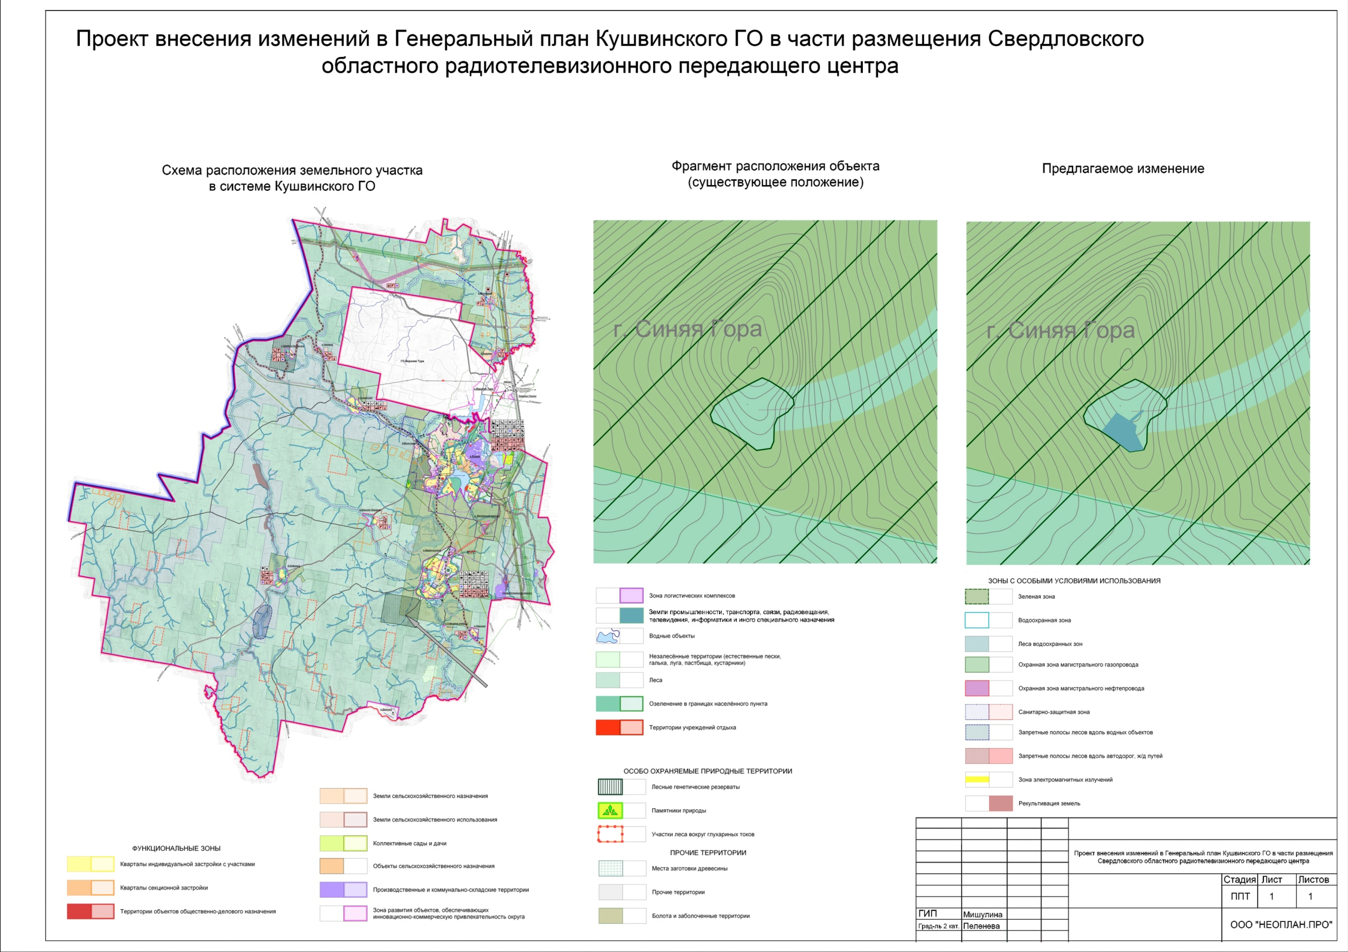
Приложение
к решению Думы Кушвинского городского округа
от 27 октября 2016 г. № 20

